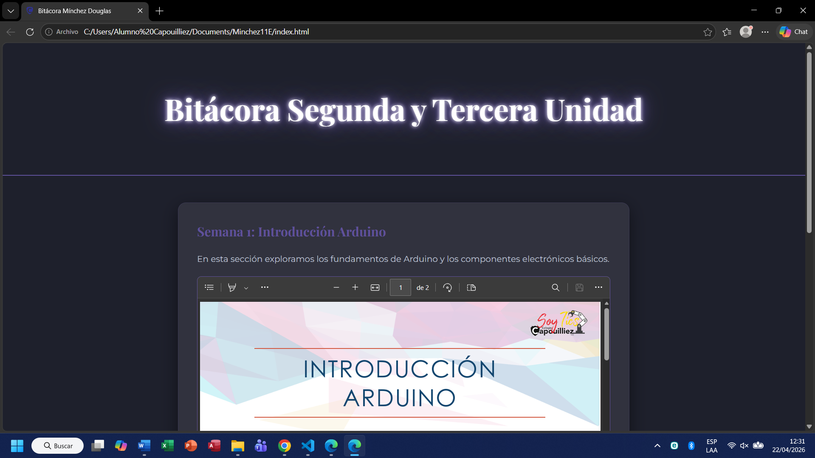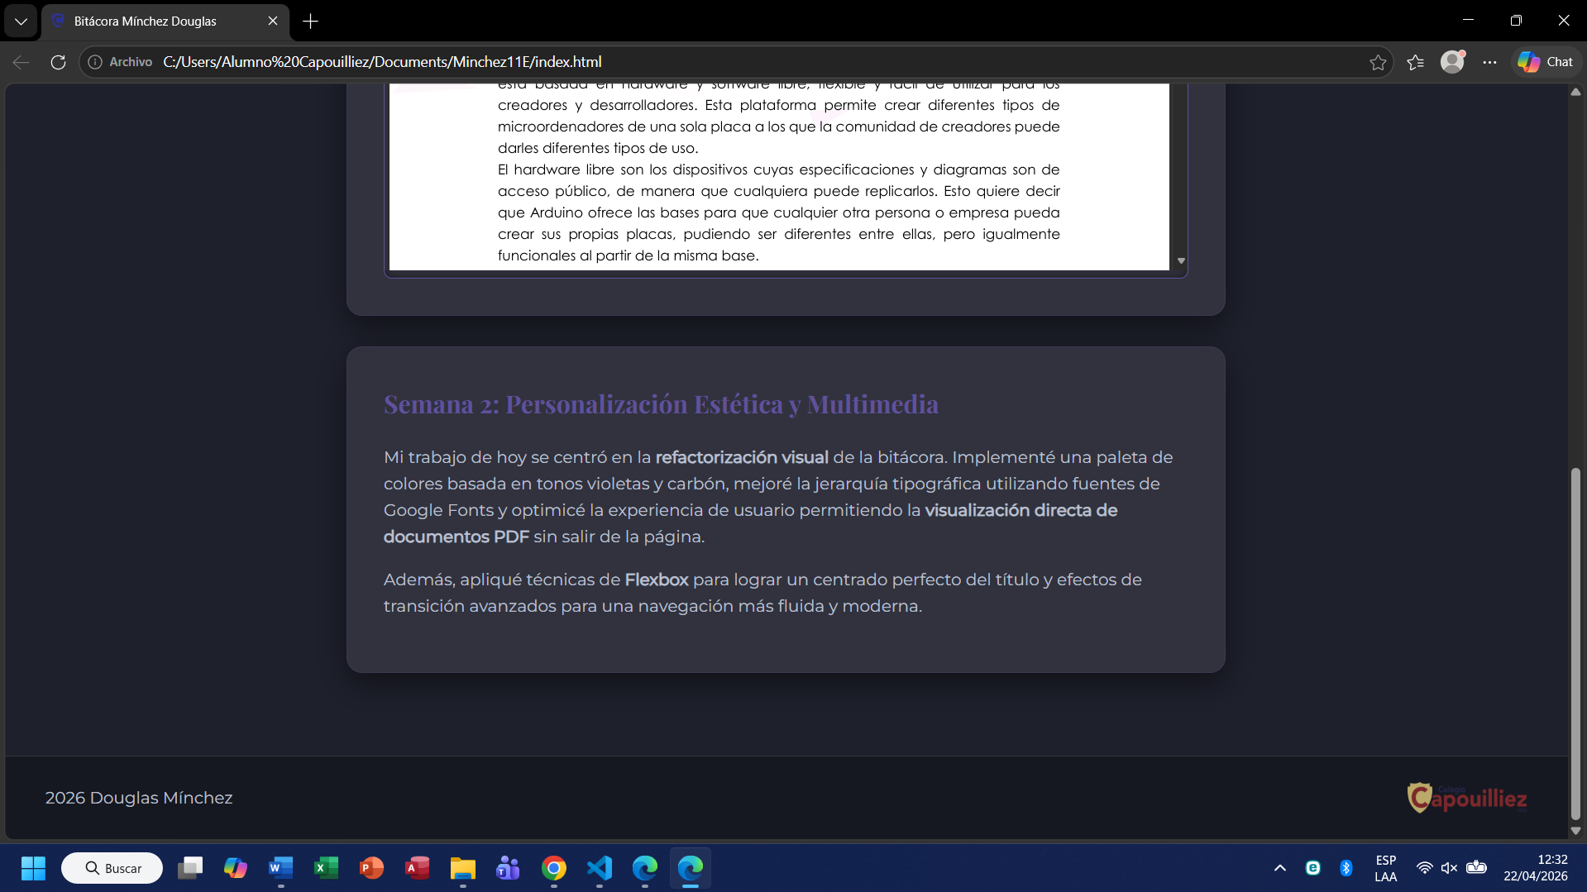
<!doctype html>
<html lang="es">
<head>
<meta charset="UTF-8" />
<meta name="viewport" content="width=device-width, initial-scale=1.0" />
<title>Bitácora Mínchez Douglas</title>
<link rel="icon" type="image/img" href="recursos/img/LC1.png" />
<link rel="stylesheet" href="style.css" />
<link rel="preconnect" href="https://fonts.googleapis.com" />
<link rel="preconnect" href="https://fonts.gstatic.com" crossorigin />
<link
href="https://fonts.googleapis.com/css2?family=Montserrat:wght@300;400&family=Playfair+Display:wght@700&display=swap"
rel="stylesheet"
/>
</head>
<body>
<header>
<h1>Bitácora Segunda y Tercera Unidad</h1>
</header>

<main>

<div class="semana">
<h2>Semana 1: Introducción Arduino</h2>
<p>
En esta sección exploramos los fundamentos de Arduino y los
componentes electrónicos básicos.
</p>

<div class="pdf-container">
<embed
src="arduinoDM.pdf"
type="application/pdf"
width="100%"
height="500px"
/>
</div>
</div>

<div class="semana">
<h2>Semana 2: Personalización Estética y Multimedia</h2>
<p>
Mi trabajo de hoy se centró en la <strong>refactorización visual</strong> de la bitácora.
Implementé una paleta de colores basada en tonos violetas y carbón, mejoré la jerarquía
tipográfica utilizando fuentes de Google Fonts y optimicé la experiencia de usuario
permitiendo la <strong>visualización directa de documentos PDF</strong> sin salir de la página.
</p>
<p>
Además, apliqué técnicas de <strong>Flexbox</strong> para lograr un centrado perfecto del título
y efectos de transición avanzados para una navegación más fluida y moderna.
</p>
</div>
</main>

<footer>
<span>2026 Douglas Mínchez</span>
<img
src="https://www.capouilliez.edu.gt/assets/img/logo.png"
alt="Logo Colegio"
width="115px"
height="30px"
/>
</footer>
</body>
</html>

/* VARIABLES DE LA NUEVA PALETA PURPLE */
:root {
--deep-black: #1e202c; /* El tono más oscuro de la imagen */
--vibrant-purple: #60519b; /* El morado protagonista */
--soft-charcoal: #31323e; /* Gris oscuro para tarjetas */
--light-lavender: #bfc0d1; /* Texto claro principal */
}

html,
body {
height: 100%;
margin: 0;
font-family: "Montserrat", sans-serif;
background-color: var(--deep-black); /* Fondo general oscuro */
color: var(--light-lavender);
line-height: 1.6;
}

body {
display: flex;
flex-direction: column;
}

header {
padding: 80px 20px;
background-color: var(--deep-black);
border-bottom: 2px solid var(--vibrant-purple);
/* CAMBIO: Aseguramos que el contenido del header esté centrado */
display: flex;
justify-content: center;
align-items: center;
text-align: center;
}

/* INSTRUCCIÓN 1: Título Neón Centrado */
h1 {
font-family: "Playfair Display", serif;
font-size: 3.5rem;
margin: 0;
color: #fff; /* Blanco puro para el centro de la luz */
/* Efecto neón morado intenso */
text-shadow:
0 0 7px #fff,
0 0 10px var(--vibrant-purple),
0 0 21px var(--vibrant-purple),
0 0 42px var(--vibrant-purple);
transition: 0.5s;
}

main {
flex: 1;
padding: 50px 20px;
max-width: 850px;
margin: 0 auto;
}

.seccion-titulo {
font-family: "Playfair Display", serif;
text-align: center; /* Centramos también este subtítulo */
color: var(--vibrant-purple);
letter-spacing: 4px;
margin-bottom: 40px;
}

/* EL RETO: Clase .semana estilo tarjeta elegante */
.semana {
background-color: var(--soft-charcoal);
border-radius: 15px; /* Bordes redondeados más suaves */
padding: 35px;
margin-bottom: 25px;
border: 1px solid rgba(96, 81, 155, 0.2); /* Borde morado muy sutil */
box-shadow: 0 10px 30px rgba(0, 0, 0, 0.5);
transition: all 0.3s ease;
}

.semana h2 {
font-family: "Playfair Display", serif;
color: var(--vibrant-purple);
margin-top: 0;
}

.semana:hover {
transform: scale(1.02); /* Pequeño efecto de crecimiento al pasar el mouse */
border-color: var(--vibrant-purple);
box-shadow: 0 15px 40px rgba(96, 81, 155, 0.2);
}

footer {
display: flex;
justify-content: space-between;
align-items: center;
padding: 25px 40px;
background-color: #161821; /* Un poco más oscuro que el fondo principal */
border-top: 1px solid var(--soft-charcoal);
}

/* INSTRUCCIÓN 2: Efecto Zoom en Logo */
footer img {
transition: transform 0.4s cubic-bezier(0.175, 0.885, 0.32, 1.275);
filter: brightness(0.8) saturate(0.5); /* Lo hace ver más integrado */
}

footer img:hover {
transform: scale(1.2); /* Zoom del 20% */
filter: brightness(1.1) saturate(1); /* Recupera brillo y color */
}

/* Estilos específicos para el visualizador de PDF */
.pdf-container {
margin-top: 20px;
border-radius: 8px; /* Redondeamos las esquinas para que coincida con la tarjeta */
overflow: hidden; /* Asegura que el PDF no se "salga" de las esquinas redondeadas */
border: 1px solid var(--vibrant-purple); /* Un borde fino para resaltar el documento */
box-shadow: inset 0 0 10px rgba(0,0,0,0.5); /* Sombra interna para dar profundidad */
}

/* Ajuste opcional para dispositivos móviles */
@media (max-width: 600px) {
.pdf-container embed {
height: 350px; /* Reducimos la altura en pantallas pequeñas */
}
}

.semana {
/* ... otros estilos ... */
margin-bottom: 30px; /* Esto crea el espacio entre la Semana 1 y la Semana 2 */
}

